ผลการปฏิบัติ
ร่วมลงแถวเคารพธงชาติ ตรวจเครื่องแต่งกายและทรงผม

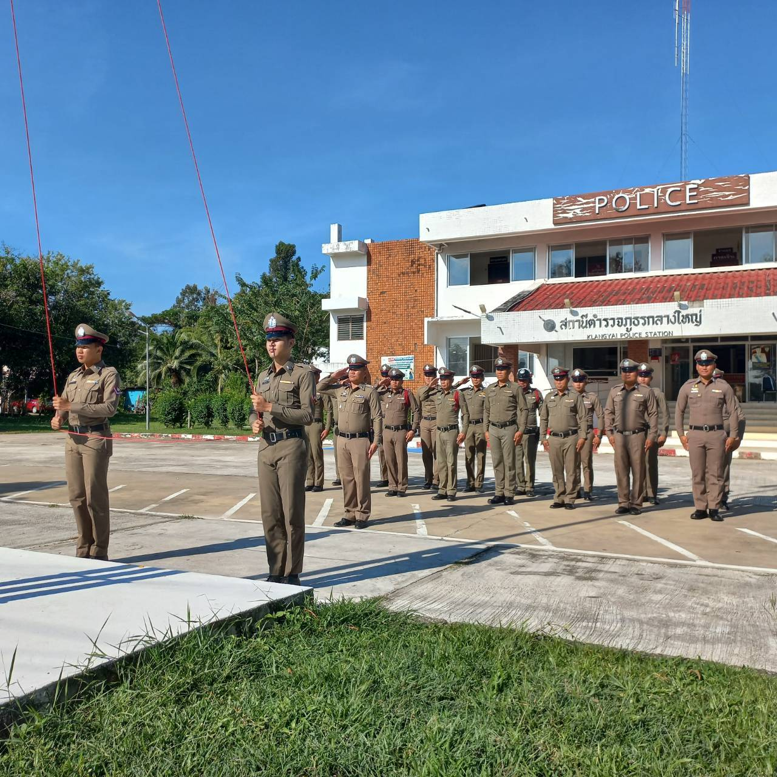

เมื่อ ๘ มกราคม 256๘ เวลา 08.30 น. พ.ต.อ.คุณาวุฒิ สมบัตินันทน์ รรท.ผกก.สภ.กลางใหญ่, พ.ต.ท.สายัณห์ นาพา รอง ผกก.(สอบสวน)สภ.กลางใหญ่,พ.ต.ท.กษิดิศ โชติศิริ รอง ผกก.ป.สภ.กลางใหญ่ พร้อมข้าราชการตำรวจในสังกัด สภ.กลางใหญ่ ร่วมลงแถวเคารพธงชาติ กล่าวบทปลงใจ อุดมคติตำรวจ คำสัตย์ปฏิญาณ ชี้แจงภารกิจและข้อราชการต่างๆพร้อมทั้งตรวจเครื่องแต่งกายและทรงผม

ผลการปฏิบัติ
ร่วมประชุมวิเคราะห์อาชญากรรม

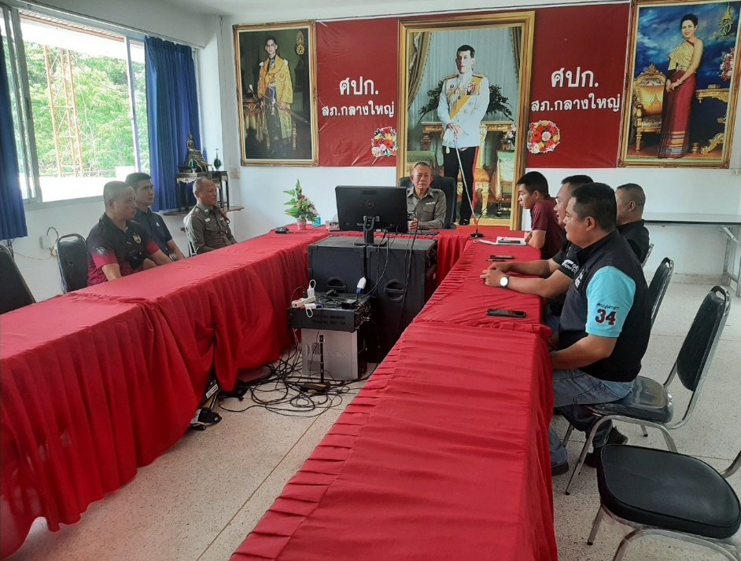

เมื่อ ๘ มกราคม 256๗ เวลา 10.30 น. พ.ต.อ.คุณาวุฒิ สมบัตินันทน์ รรท.ผกก.สภ.กลางใหญ่, พ.ต.ท.สายัณห์ นาพา รอง ผกก.(สอบสวน)สภ.กลางใหญ่,พ.ต.ท.กษิดิศ โชติศิริ รอง ผกก.ป.สภ.กลางใหญ่, พร้อมข้าราชการตำรวจในสังกัด สภ.กลางใหญ่ ร่วมประชุมวิเคราะห์อาชญากรรมประจำสัปดาห์ ณ ห้อง สปก.สภ.กลางใหญ่

ผลการปฏิบัติ
ตั้งจุดตรวจ จุดสกัด

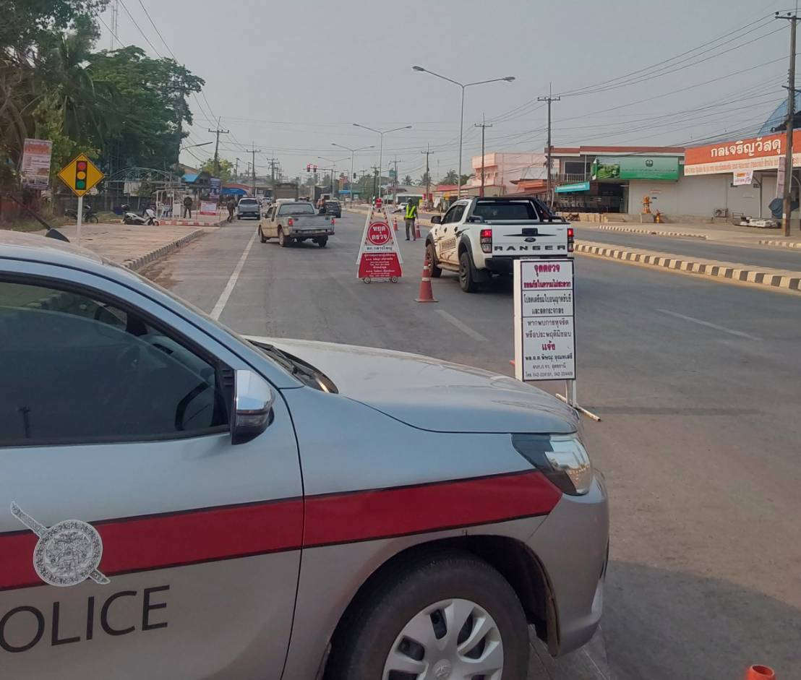

เมื่อ ๑๒ มกราคม ๒๕๖๘ เวลา ๑๐.3๐ น. พ.ต.ท.กษิดิศ โชติศิริ รอง ผกก.ป.สภ.กลางใหญ่ พร้อมตั้งจุดตรวจ จุดสกัด หน้า สภ.กลางใหญ่ ไม่พบสิ่งผิดกฎหมาย เหตุการณ์ทั่วไปปกติ

ผลการปฏิบัติของสายตรวจจราจร
เมื่อ ๑๘ มกราคม 256๗ เวลา 13.0๐ น. พ.ต.ท.กษิดิศ โชติศิริ รอง ผกก.ป.ฯ พร้อม สายตรวจรถยนต์ออกดำเนินการตามโครงการนาคาพิทักษ์รักประชา โดยการนำกำลังข้าราชการตำรวจสายตรวจ ออกสาธิตและอบรมการใช้ไม้ง่ามในการเข้าระงับเหตุบุคคลคลุ้มคลั่งในพื้นที่ ต.เมืองพาน
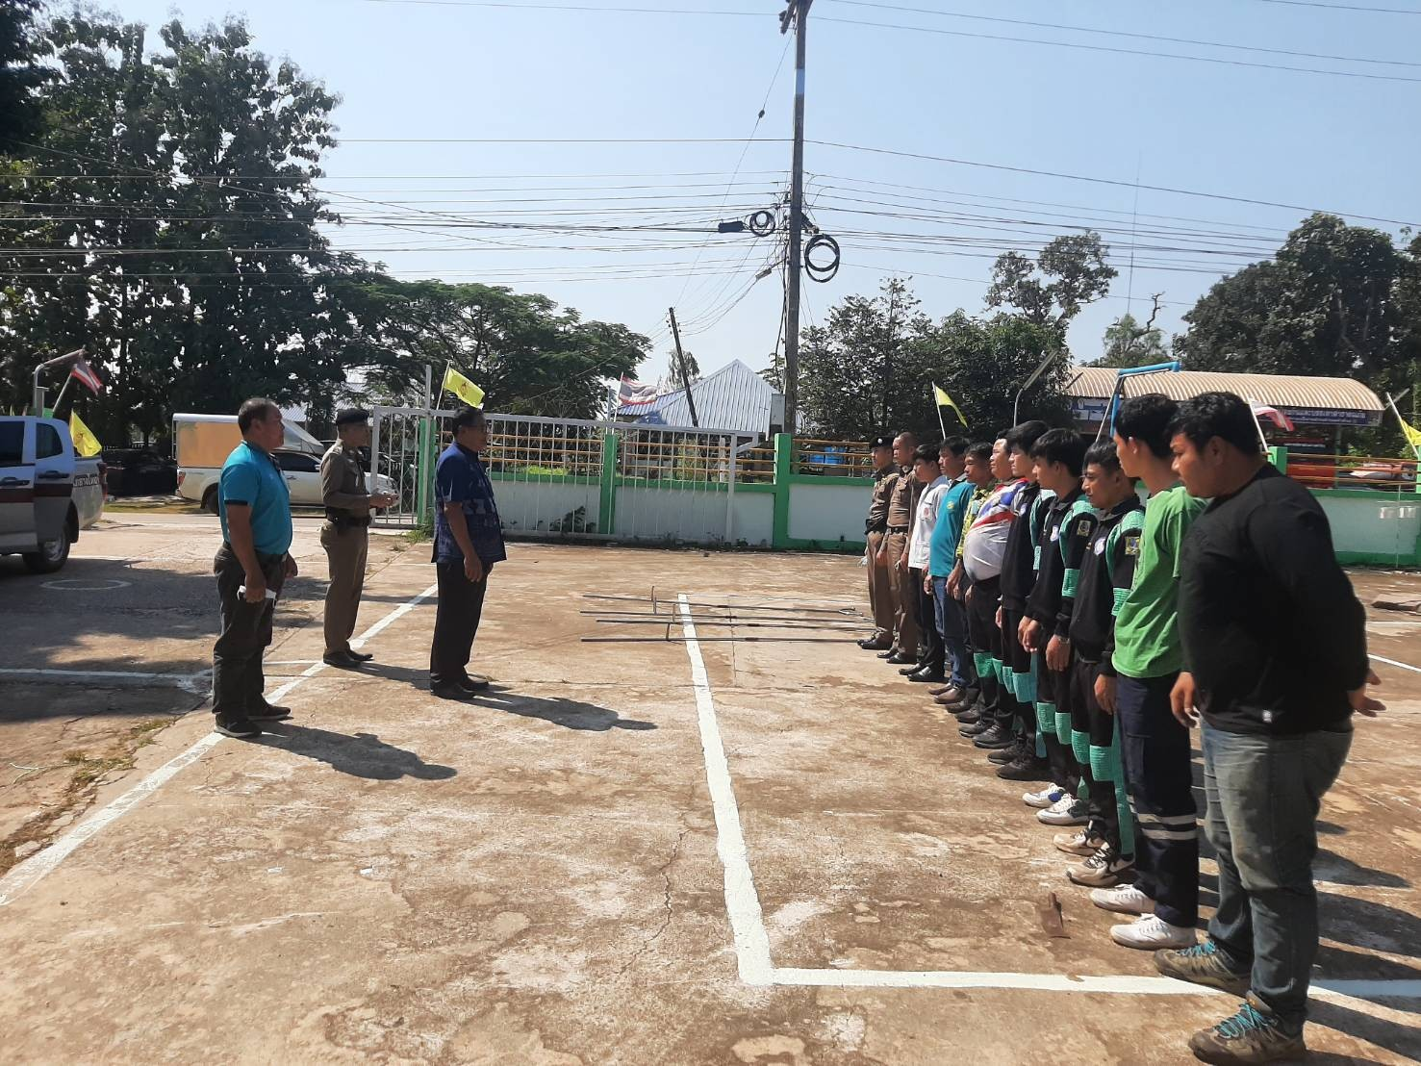
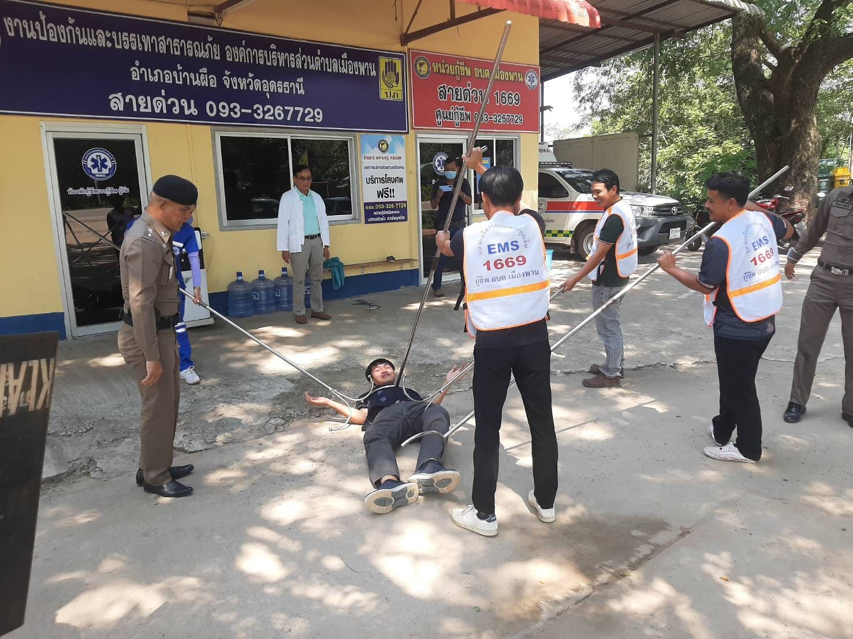

ผลการปฏิบัติ
๑. ชื่อผู้ปฏิบัติ พ.ต.อ.คุณาวุฒิ สมบัตินันทน์ รรท.ผกก.สภ.กลางใหญ่ พร้อมชุดจิตอาสาชุมชนสัมพันธ์ สภ.กลางใหญ่
๒. ชื่อกิจกรรม กิจกรรมจิตอาสา
๓. สถานที่ ณ สภ.กลางใหญ่
๔. เวลาดำเนินการ เวลา 10.00 น.
๕. รายละเอียดของการปฏิบัติในแต่ละกิจกรรม
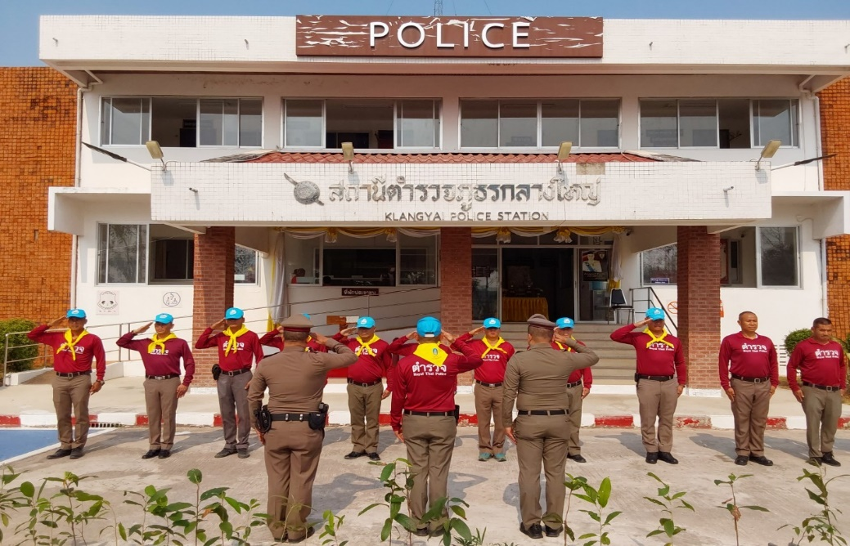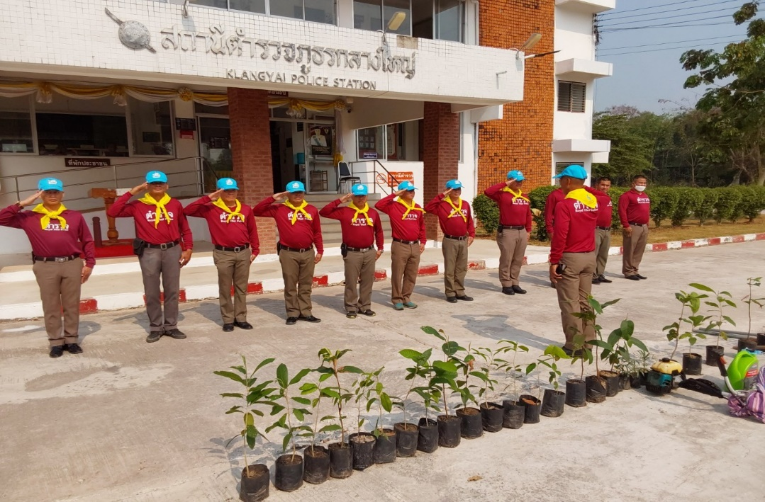
มื่อ ๒๓ มกราคม ๒๕๖๘ เวลา ๑๐.๐๐ น. พ.ต.อ.คุณาวุฒิ สมบัตินันทน์ รรท.ผกก.สภ.กลางใหญ่ พร้อมชุดจิตอาสาชุมชนสัมพันธ์ สภ.กลางใหญ่ ร่วมกิจกรรมจิตอาสาพัฒนา และทำกิจกรรมปลูกต้นไม้เพื่อพ่อของแผ่นดิน
ผลการปฏิบัติ
๑. ชื่อผู้ปฏิบัติ ร.ต.ต.ยุทธชัย ทองเกษ รอง สว.(ป.)สภ.กลางใหญ่ ร้อยเวร ๒๐ พร้อมคู่ตรวจและชุดสืบสวน
๒. ชื่อกิจกรรม ช่วยเหลือประชาชน
๓. สถานที่ ตำบลกลางใหญ่
๔. เวลาดำเนินการ เวลา 08.30 น.
๕. รายละเอียดของการปฏิบัติในแต่ละกิจกรรม

เมื่อ ๒๕ มกราคม 256๘ เวลา 08.30 น. ร.ต.ต.ยุทธชัย ทองเกษ รอง สว.(ป.)สภ.กลางใหญ่ พร้อมชุดสายตรวจรถยนต์และชุดสืบสวน ออกตรวจเพื่อนำผู้ป่วยจิตเวชตามโครงการหัวโทนโมเดลและนำส่งโรงพยาบาลบ้านผือเพื่อรักษาต่อไป
ผลการปฏิบัติ
๑. ชื่อผู้ปฏิบัติ พ.ต.อ.คุณาวุฒิ สมบัตินันทน์ รรท.ผกก.สภ.กลางใหญ่
๒. ชื่อกิจกรรม การระดมกวาดล้างอาชญากรรมตำรวจภูธรจังหวัดอุดรธานี
๓. สถานที่ พื้นที่รับผิดชอบ สภ.กลางใหญ่
๔. เวลาดำเนินการ เวลา 14.00 น.
๕. รายละเอียดของการปฏิบัติในแต่ละกิจกรรม

เมี่อ ๒๕ มกราคม 256๘ เวลา 1๐.00 น. พ.ต.อ.คุณาวุฒิ สมบัตินันทน์ รรท.ผกก.สภ.กลางใหญ่ สั่งการให้ชุดสืบสวนและงานป้องกันปราบปรามร่วมกันระดมกวาดล้างอาชญากรรมในพื้นที่รับผิดชอบตามคำสั่ง ตำรวจภูธรจังหวัดอุดรธานี โดยให้มีผลการปฏิบัติอย่างเป็นรูปธรรมเพื่อความปลอดภัยในชีวิตและทรัพย์สินของประชาขนในพื้นที่
ผลการปฏิบัติ
การปิดล้อมตรวจค้น
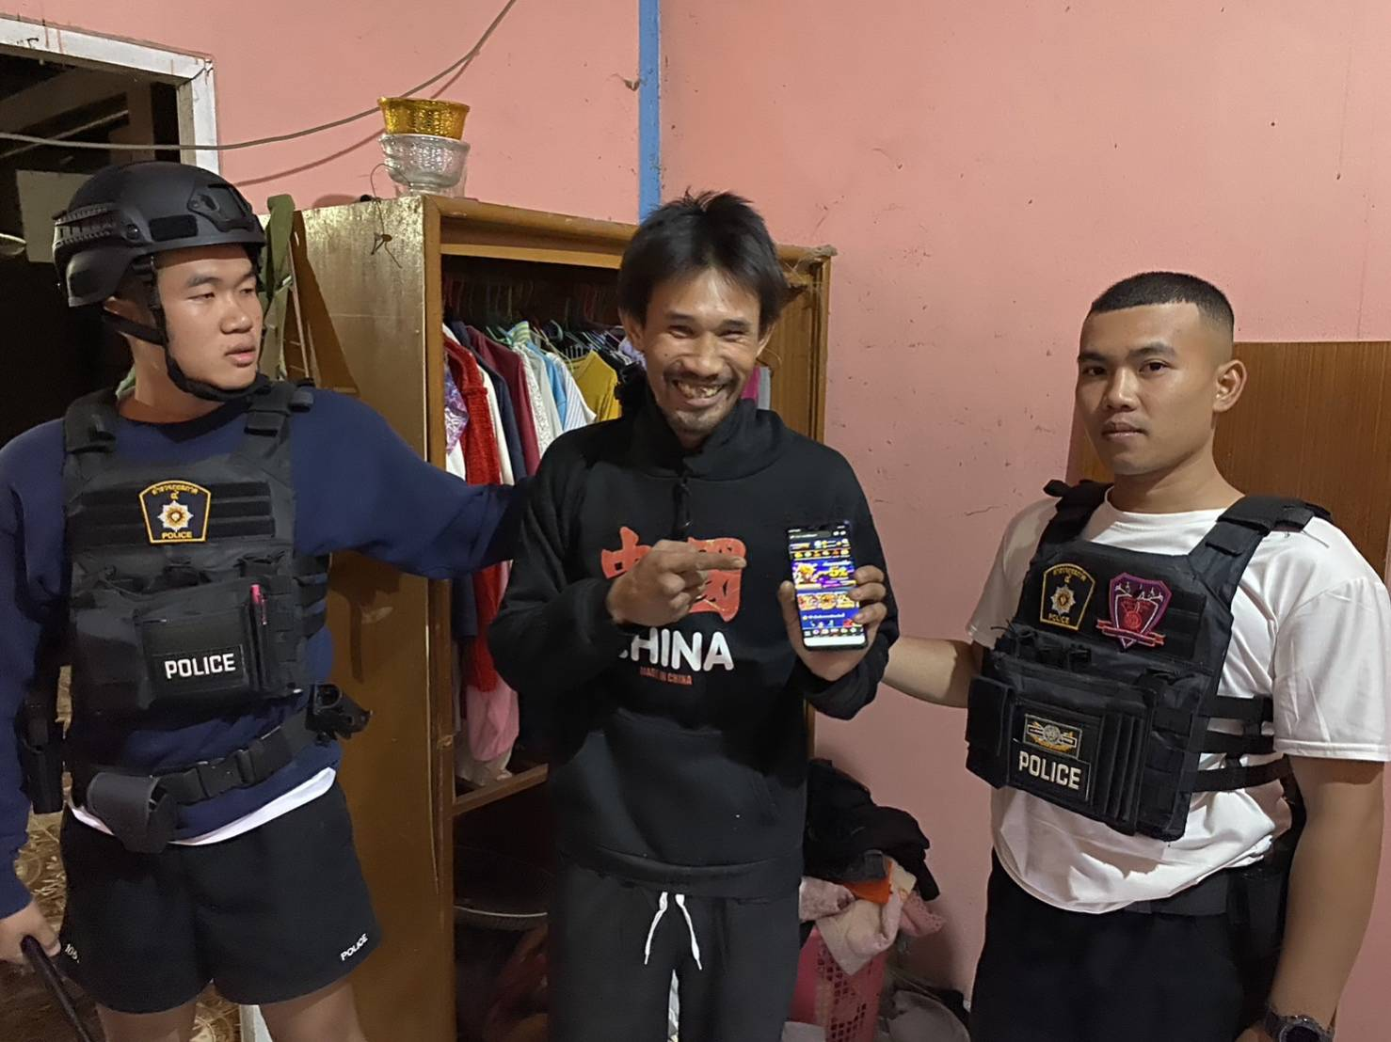

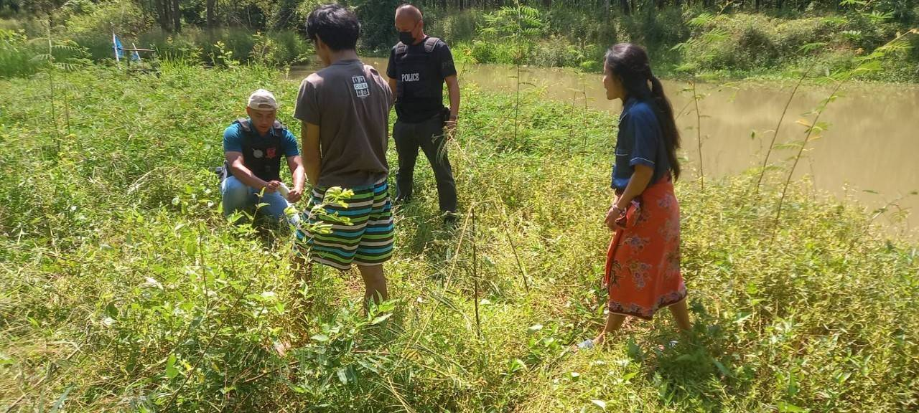

เมื่อ ๒๔ มกราคม ๒๕๖๘ เวลา ๐๖.๓๐ น. พ.ต.ท.ประสบโชค แดงนา รอง ผกก.สส.สภ.กลางใหญ่พร้อมด้วยชุดสืบสวน สภ.กลางใหญ่ และฝ่ายปกครอง อำเภอบ้านผือ ตรวจค้นบุคคลตามเป้าหมาย มาตรการเชิงรุกและติดตามหมายจับในพื้นที่รับผิดชอบ ผลการปฏิบัติได้ทำการจับกุมผู้ต้องหาคดียาเสพติดจำนวน ๒ ราย ผู้ต้องหา ๒ คน

ผลการปฏิบัติ
ร่วมกิจกรรมจิตอาสาพัฒนาที่ตั้ง

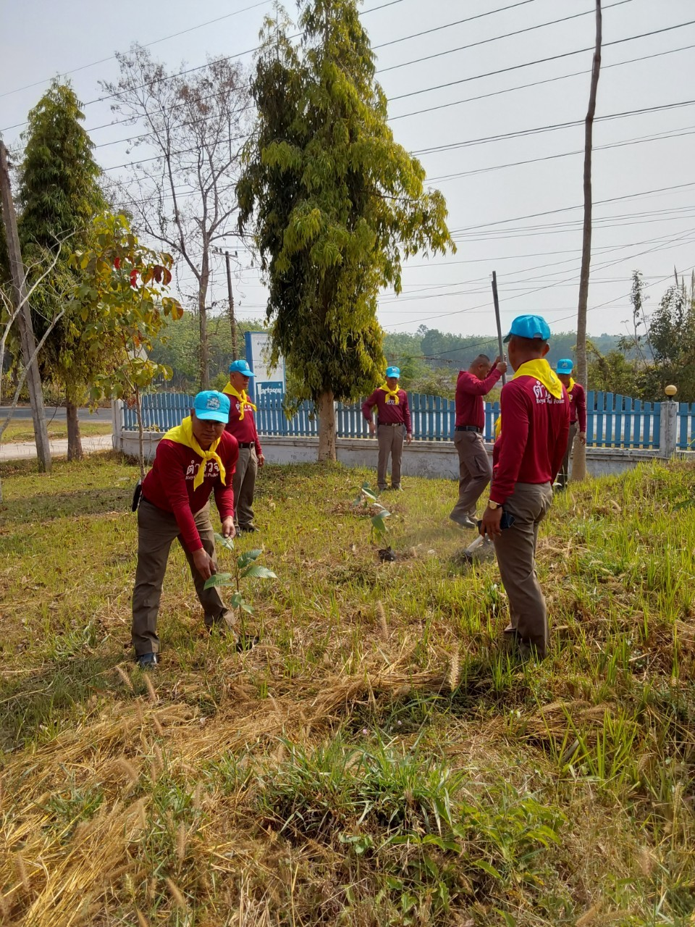

เมื่อ ๑๙ มกราคม ๒๕๖๘ เวลา ๐๙.3๐ น. พ.ต.อ.คุณาวุฒิ สมบัตินันทน์ รรท.ผกก.สภ.กลางใหญ่ พร้อม ข้าราชการตำรวจ สภ.กลางใหญ่ ร่วมกิจกรรม ปลูกต้นไม้ พัฒนาที่ตั้งหน่วย และปรับปรุงภูมิทัศน์ ให้มีความสะอาดไว้รอรับบริการจากประชาชน

